Tareas:

1. ~~Imagenes responsive.~~
2. ~~Figure tags to picture tags.~~
3. ~~Font size relative .~~
4. ~~Background—second. En el css cuando realice el media query vo a tener que cambiar el url del background image. Lo mismo en el background—intro.~~
5. Use flex shrink y flexgrow para ocupar el espacio de los contenedores completamente por los ítems.
6. ~~Cambiar los h tags para que tengan sentido dentro de la pagina. Un solo h1 por ejemplo.~~
7. ~~Contenedores con max width~~
8. Ajustar layout a desktop

Notas:

* 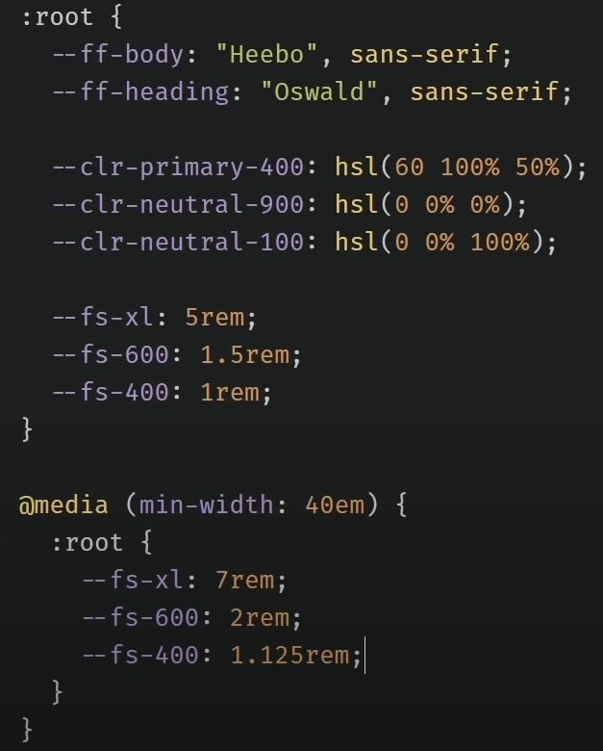Para fontsize responsive: establecemos las variables iniciales, y después con los media queries vamos cambiando las mismas variables. Asi no repetimos demasiado y mantenemos un orden en toda la pagina.
* Podemos usar la función clamp(min, el deseado, maximo) para establecer las medidas de los títulos grandes.
  + Ref <https://www.youtube.com/watch?v=wARbgs5Fmuw>